Partie « Respiration et occupation des milieux »

Introduction sous forme de questionnement : I
Poly. n°1 :

Consigne : réponds aux questions suivantes, en t’aidant des documents disponibles au CDI ou de l’Internet :

- Qu’est- ce qui a rendu possible l’apparition de la vie sur Terre (dans les océans et sur les continents) ?
- Quels gaz constituent l’air de l’atmosphère actuelle ? (Donne le pourcentage de chacun des gaz dans l’atmosphère)
- Quel lien existe entre les gaz de l’atmosphère ou dissous dans l’eau, et les organismes vivants ?



- Sais- tu grâce à quoi la vie est apparue dans les océans et sur les continents ?

Grâce à l’apparition de dioxygène : dans les eaux océaniques d’abord, et dans l’atmosphère ensuite (sur les continents)

- Connais- tu les gaz qui se trouvent dans l’air de l’atmosphère actuelle ?

- Faire un tableau de 100 ronds (correspondant aux 100%) de 3 couleurs différentes
(21 rouges pour le dioxygène ; 78 blancs pour l’azote ; et une toute petite partie de 1 en vert pour le dioxyde de carbone)

- Quelle est la relation entre les gaz de l’air atmosphérique ou dissous dans l’eau, et les organismes vivants ?

La respiration

Recherche 1 : Comment les organismes vivants respirent-ils ?

(R1) Activité 1 : émettre une hypothèse sur la respiration des organismes vivants, et réaliser une expérience pour la vérifier :
Ra
Poly. n°2 :
Consignes :
- Emets une hypothèse sur ce que fait un organisme vivant quand il respire

- Que réalise-t-on, en sciences, pour savoir si une hypothèse est juste ou fausse (= vérifier une hypothèse) ?
Pour vérifier une hypothèse, il faut réaliser une expérience
L’expérience ci- dessous doit vérifier l’hypothèse* suivante :
Un organisme vivant respire en absorbant du dioxygène (O₂) et en rejetant du dioxyde de carbone (CO₂)

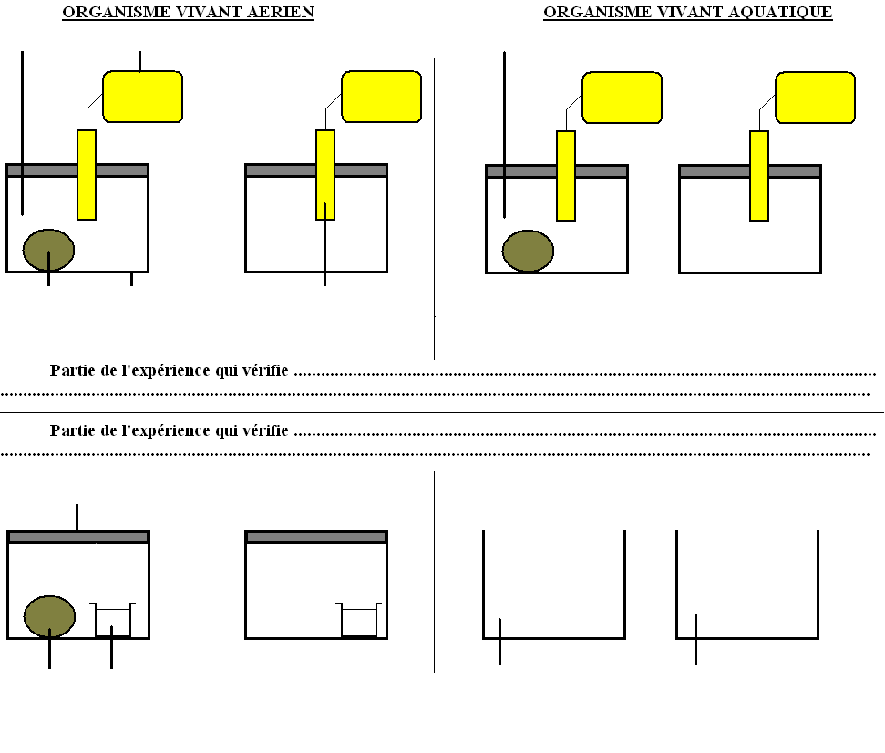
- Complète l’expérience ci- dessus

- Pourquoi est-ce important de réaliser le témoin de l’expérience ?

Un seul facteur change entre la 1ère partie de l’expérience et le témoin (Exemple : 1ère partie de l’expérience : AVEC un organisme/ 2ème partie de l’expérience : c’est le témoin : SANS un organisme).
Cela permet une comparaison. Une fois les résultats obtenus, la comparaison prouve que le facteur qui change (Exemple : un organisme) a un rôle ou n’a pas de rôle dans ce qu’on remarque au cours de l’expérience

Cette expérience sera réalisée 4 fois avec 4 organismes différents

- Quels organismes choisirais- tu pour montrer qu’ils respirent de la même manière, quelque soit le milieu dans lequel ils vivent ?

Un animal aérien + un animal aquatique + un végétal aérien + un végétal aquatique (pour balayage des deux règnes du vivant, et des deux principaux types de milieux)

- Un organisme respire en absorbant du dioxygène (O₂) et en rejetant du dioxyde de carbone (CO₂)

- Pour vérifier une hypothèse, il faut réaliser une expérience

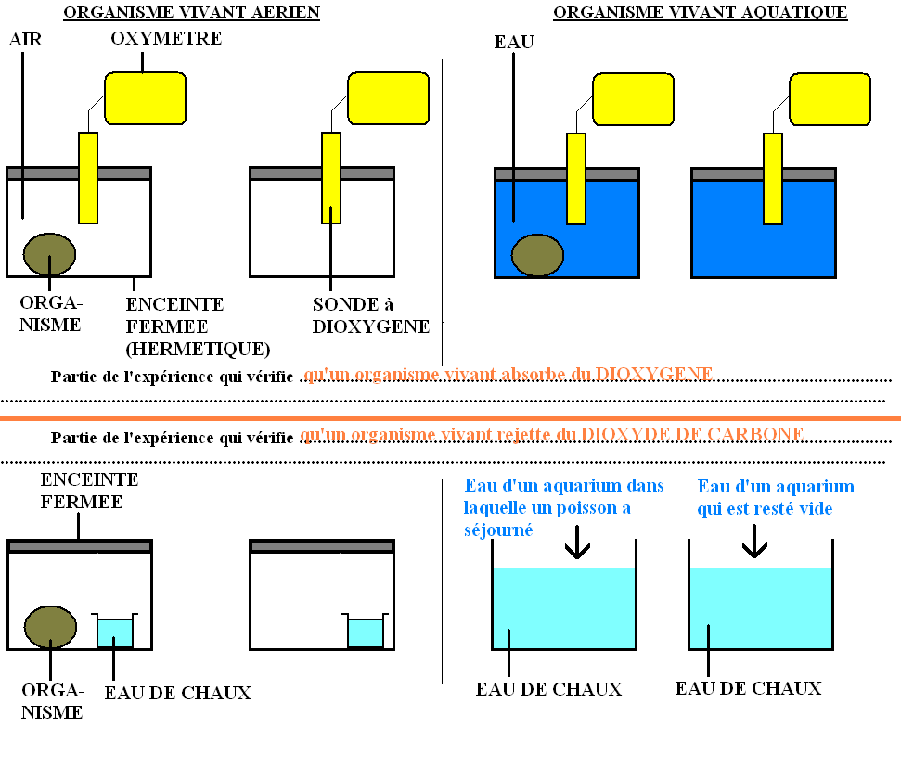

- Un seul facteur change entre la 1ère partie de l’expérience et le témoin (Exemple : 1ère partie de l’expérience : AVEC un organisme/ 2ème partie de l’expérience : c’est le témoin : SANS un organisme).
Cela permet une comparaison. Une fois les résultats obtenus, la comparaison prouve que le facteur qui change (Exemple : un organisme) a un rôle ou n’a pas de rôle dans ce qu’on remarque au cours de l’expérience

- Un animal aérien + un animal aquatique + un végétal aérien + un végétal aquatique (pour balayage des deux règnes du vivant, et des deux principaux types de milieux)
(R1) Activité 2 : interpréter les résultats de l’expérience, et conclure :

Poly. n°3 :
Consignes :

- D’après les résultats graphiques et visuels de l’expérience (Poly n°2) : complète le tableau de résultats suivant :
Nom de l’organisme : | Souris |  | Poisson (p16) |  | Végétal aérien (p17) |  | Végétal aquatique :
 | Avec organisme | Témoin (=sans organisme) | Avec organisme | Témoin | Avec organisme | Témoin (=sans organisme) | Avec organisme | Témoin
Temps d’expérience (en minutes) : | 5 | 5 | 10 | 10 | 120 | 120 | 180 | 180
Quantité de dioxygène (O₂), en début d’expérience : | 20,9% | 20,9% | 8,9mg/L | 8,9 mg/L | 21% | 21% | 7,7mg/L | 7,7mg/L
Quantité d’O₂, en fin d’expérience : | 17,1% | 20,9% | 5,8mg/L | 8,9mg/L | 19% | 21% | 7,48 mg/L | 7,7 mg/L
Evolution de la quantité d’O₂, dans l’air ou l’eau de l’enceinte : |  | = |  | = |  | = |  | =
Etat de l’eau de chaux, en début d’expérience : | Trans  -parente | Trans  -parente | Trans  -parente | Trans  -parente | Trans  -parente | Trans  -parente | 3,3mg/L  de CO₂ dans l’eau | 3,3mg/L
Etat de l’eau de chaux, en fin d’expérience : | Trouble | Trans  -parente | Trouble | Trans  -parente | Trouble | Trans  -parente | 5 mg/L de CO₂ dans l’eau | 3,3mg/L
Evolution de la quantité de dioxyde de carbone (CO₂), dans l’air ou l’eau de l’enceinte : |  | = |  | = |  | = |  | =
Légende :  augmente /  diminue / = stagne (reste la même)

- Complète les phrases suivantes :

D’après les résultats, l’hypothèse* est juste (ou vraie)
Donc la conclusion de l’expérience est : un organisme vivant respire en absorbant du dioxygène (O₂) et en rejetant du dioxyde de carbone (CO₂)

Bilan :
Tous les organismes vivants (végétaux et animaux) respirent en absorbant* du dioxygène et en rejetant du dioxyde de carbone.
*(= prenant)
(R1) Activité 3 : réaliser des dissections animales, et observer les organes de la respiration :
Poly. n°4 :

Les stigmates de l’asticot sont à l’arrière de son organisme : ce sont des ouvertures sur le milieu extérieur (des « trous » ou orifices)

Consignes de réalisation de la dissection :

- Maintiens l’asticot à plat en serrant le milieu de son organisme avec une pince fine
- Pince les stigmates, et tire délicatement jusqu’à prélever la « peau » qui les entoure (les organes respiratoires de l’asticot y sont liés)
- Rince l’échantillon prélevé dans l’eau distillée du verre de montre

Consignes de réalisation de la préparation microscopique de l’échantillon :

- Dépose une seule goutte d’eau au centre de la lame, à l’aide de la pipette
- Dépose l’échantillon dans la goutte d’eau
- Etale et écrase délicatement l’échantillon, à l’aide des pinces fines
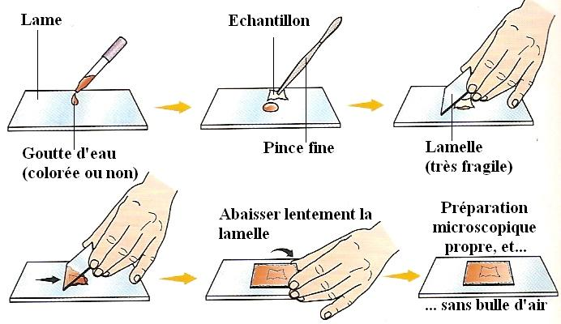
- Suis les illustrations ci- dessus pour recouvrir l’échantillon de la lamelle

Consignes de réalisation de l’observation microscopique de l’échantillon :

- Réalise une observation microscopique x 60 de la lame, en t’aidant de la fiche méthode correspondante
- Décris les organes que tu observes en une phrase (= Précise leur forme, leur couleur, leur aspect, leurs particularités)

Les organes respiratoires de l’asticot ressemblent à des « tuyaux » ou longs tubes, qui ont différentes tailles… Ceux de plus grand diamètre se divisent en plus petits qui atteignent des organes jaunes- oranges (muscles ; système digestif) de l’asticot)

L’asticot est la larve de la mouche. Or, la mouche n’a pas de colonne vertébrale ; elle possède 3 paires de pattes articulées et une paire d’antennes…
Donc, d’après la classification vue en sixième, la mouche est un INSECTE

- D’après le répertoire, quel est le nom des organes qui permettent aux insectes aériens de respirer ?

Les organes respiratoires qui permettent aux insectes aériens (Ex. : asticot) de respirer sont appelés TRACHEES et trachéoles (Elles permettent à l’air extérieur de parvenir aux organes de l’asticot et d’en repartir ; l’air entre et sort par des trous appelé stigmates)

Poly. n°4 :

Consignes de réalisation de la dissection :

- Coupe l’opercule le plus en avant possible (vers les yeux), à l’aide des ciseaux fins

- Retire- le et jette-le dans la poubelle de table

- Ecarte les quatre organes rouges, qui étaient protégées par l’opercule

- Prélève un de ces organes, en découpant l’os qui le lie à la tête, des deux côtés

- Dépose l’organe prélevé dans l’eau du verre de montre

Consignes de réalisation de l’observation de l’échantillon :

- Réalise une observation de l’organe prélevé à la loupe binoculaire, en t’aidant de la fiche méthode correspondante

- Décris l’organe que tu observes en une phrase (= Précise sa forme, sa couleur, son aspect, ses caractéristiques)

L’organe respiratoire de la sardine est très rouge (car il est riche en sang). Il est soutenu par un os et comprend de nombreux filaments riches en sang

- D’après le répertoire, quel est le nom des organes qui permettent à de nombreux animaux aquatiques comme la sardine de respirer ?

L’organe respiratoire qui permet à de nombreux organismes aquatiques (Ex. : sardine) de respirer à partir de l’eau est appelé BRANCHIE
(Les nombreux filaments qu’elle comporte sont une grande surface d’échange gazeux entre l’eau et le sang qui passe dans les filaments)

(R1) Activité 4 : réaliser un dessin scientifique, et schématiser la respiration d’un organisme :

Poly. n°5 :

Consignes :

- Réalise le dessin scientifique de trachées d’asticot- observées au grossissement x 100- en respectant la fiche méthode correspondante

- Comment représenterais- tu les échanges gazeux entre l’asticot et le milieu extérieur ?

Les échanges gazeux entre l’asticot et le milieu extérieur peuvent être représentés par des flèches

- Schématise la respiration de son organisme, en appliquant la légende suivante :

◻ Air (crayon de couleur bleu clair)
⇨ Trajet du dioxygène O2 (rouge)
⇨ Trajet du dioxyde de carbone CO2 (vert)

Poly. n°5 :

Consignes :

- Réalise le dessin scientifique de la branchie de sardine- observée au grossissement x 2 - en respectant la fiche méthode correspondante

- Comment représenterais- tu les échanges gazeux entre la sardine et le milieu extérieur ?

Les échanges gazeux entre l’asticot et le milieu extérieur peuvent être représentés par des flèches

- Schématise la respiration de son organisme, en appliquant la légende suivante :

◻ Eau (crayon de couleur bleu foncé)
⇨ Trajet de l’eau dans l’organisme de la sardine (bleu)
⇨ Trajet du dioxygène O2 (rouge)
⇨ Trajet du dioxyde de carbone CO2 (vert)

(R1) Activité 5 : comparer les organes et le comportement respiratoire d’animaux vivant dans différents milieux :
I + Ra
- Remplir un tableau de comparaison à partir de divers documents
Supports :
- Manuel p22-23 + 26-27 + Net
- Tableau sous Word à :
- Tracer en suivant la démonstration du professeur
- Remplir grâce aux documents

Poly. n°6 :

Tu vas devoir remplir le tableau que tu as tracé sous Word, à l’aide des documents énumérés ci- dessous :

- Sur l’argyronète : p 26 du manuel
- Sur le cachalot : p 27 du manuel + http://www.ocean-ocean.org/dauphin/doc-tele/les%20cetaces.pdf
- Sur la couleuvre la plus répandue en France : http://www.serpentsdefrance.fr/Couleuvreacollier.php
- Sur la limnée : p 29 du manuel / Sur la notonecte p 30 du manuel
- Sur l’axolotl : http://batraciens.net/batraciens2.php
- Sur la Salamandre tachetée : http://www.mayennenatureenvironnement.fr/groupesnature/atlas%20amphibiens.htm

Consignes :

- Ecris pour chaque animal, dans la case qui correspond :

- Le nom d’espèce en bleu ;
- Le nom de ses organes respiratoires en noir
- Le nom de son comportement respiratoire en rouge, si elle en présente un

- D’après le tableau : qu’est- ce qui permet aux organismes vivants de respirer et d’occuper tous les milieux (aquatique et aérien) ?

- Sur une feuille, dans l’intercalaire « Techniques informatiques et B2i » : écris la démarche à suivre pour tracer un tableau sous Word

 | Milieu de vie EAU : | Milieu de vie AIR
Milieu de respiration EAU | L’axolotl  branchies  Larve de salamandre branchies
Milieu de respiration AIR | l’argyronète- poumons-elle se crée une bulle d’air autour de son corps  = Elle utilise un scaphandre qu’elle se fabrique elle même  Le cachalot  Poumons  Apnée  (Il ferme son évent sous l’eau et remonte respirer en surface régulièrement)  La couleuvre à collier  Poumons  Apnée  La limnée  Poumons  Apnée + se retourne en surface pour laisser son orifice pulmonaire à l’air libre  La notonecte  trachées  Respire à la surface, tête en bas, grâce au stigmate entouré de poils à l’arrière de son abdomen | Salamandre adulte  Poumons

- La diversité* des organes et comportements respiratoires qui existent sur Terre, permet aux organismes vivants de respirer dans tous les milieux et d’occuper tous les milieux
* (= variété : nombreux et différents)

  - Ouvrir le traitement de texte WORD en double- cliquant sur l’icône du bureau
  - Dans le menu « Tableau » (barre de menus en haut) : cliquer sur « Insérer » puis « Tableau »
  - Indiquer le nombre de lignes et colonnes souhaitées
  - Choisir aussi « Ajustement au contenu » [Cela permet d’obtenir des colonnes et lignes aux dimensions adaptées au contenu (texte, images…)]
  - Enfin cliquer sur OK

Bilan :
Sur Terre, les organismes vivants peuvent occuper tous les milieux (eau et air) grâce aux différents organes respiratoires qui existent.
Exemples :
Les mammifères, oiseaux et reptiles terrestres respirent tous grâce à des poumons ;
Les insectes respirent presque tous grâce à des trachées ;
Les poissons et les mollusques qui sont aquatiques, respirent grâce à des branchies.
Certains organismes vivants ont un comportement respiratoire particulier pour respirer dans un milieu différent de celui qu’ils occupent.
Exemple : le cachalot fait de l’apnée pour respirer l’air tout en vivant dans l’eau.

